


MINISTERO DELL’ISTRUZIONE
UFFICIO SCOLASTICO REGIONALE DEL LAZIO
ISTITUTO COMPRENSIVO STATALE “ALESSANDRO MANZONI”
Via Lusitania, 16 – 00183 ROMA - Tel. 06.70491776 - Fax: 06.77079105
C.M. RMIC8GD00D - C.F. 97712550587 - Cod. Un. Uff.: UF0D1N
PEO: rmic8gd00d@istruzione.it - PEC: rmic8gd00d@pec.istruzione.it Sito web: www.ic-manzoni.edu.it

Roma, 12/09/2022 Ai Genitori degli alunni dell’I.C. A.Manzoni

OGGETTO: Invio credenziali accesso servizi Registro Elettronico

Si comunica alle SS.LL. in indirizzo, che la segreteria procederà all’invio graduale delle credenziali di accesso al Registro elettronico NUVOLA MADISOFT all’indirizzo @-mail agli atti della scuola.
Si prega di verificare attentamente la ricezione della mail contenente le credenziali visionando i propri indirizzi mail e controllando anche nella cartella spam. Qualora non risulti pervenuta alcuna mail si prega di voler scrivere in segreteria per richiedere un nuovo invio.
Si ricorda che le credenziali di accesso sono strettamente personali pertanto non devono in alcun modo essere fornite agli studenti. La scuola declina ogni responsabilità derivante da un uso improprio delle proprie credenziali di accesso.

Il DIRIGENTE SCOLASTICO
Prof.ssa Ginevra Rossi
FIRMA AUTOGRAFA SOSTITUITA A MEZZO STAMPA
AI SENSI E PER GLI EFFETTI DELL’ART. 3 c. 2 D.Lgs. n. 39/1993

Primo accesso al registro Nuvola da parte del tutore/studente
Questa guida mostreremo come sia possibile effettuare il primo accesso a Nuvola e modificare le credenziali iniziali ricevute.

MODIFICARE LA PASSWORD

Per effettuare il primo accesso al registro elettronico Nuvola, sarà sufficiente accedere al sito web nuvola.madisoft.it preferibilmente dal browser Google Chrome.
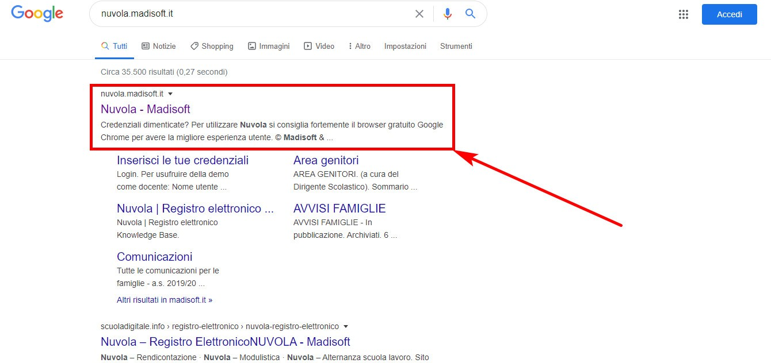

Quindi nella schermata di accesso sarà sufficiente inserire le proprie credenziali:

N.B. il primo accesso dovrà essere eseguito con le credenziali consegnate dalla segreteria.

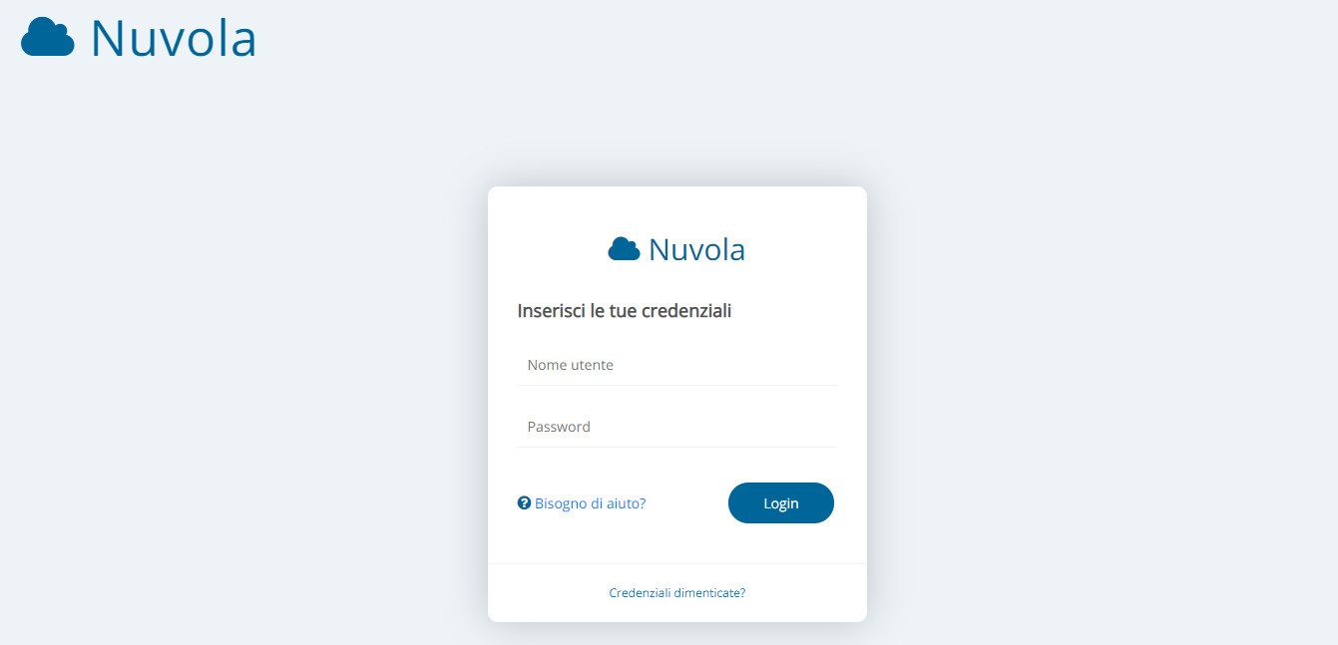

Dopo aver inserito le proprie credenziali, sarà sufficiente cliccare sul pulsante blu "Login" e Nuvola ci chiederà di modificare la password, come di seguito:
N.B. la nuova password dovrà rispettare i requisiti richiesti: dovrà contenere almeno una lettera maiuscola, almeno una lettera minuscola, almeno un numero, almeno un carattere speciale.
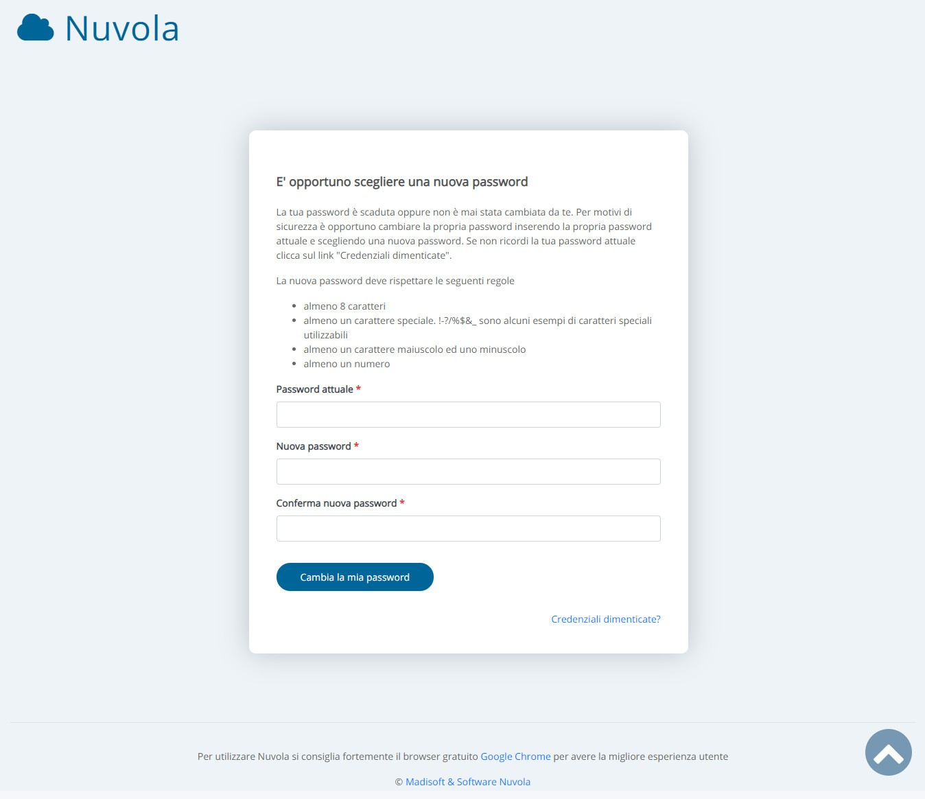

MODIFICARE IL PROPRIO USERNAME

Una volta conclusa questa operazione, saremo all'interno di Nuvola
Per poter modificare l'username di accesso, sarà sufficiente cliccare sul proprio nome, in alto a destra e selezionare la voce "Profilo".

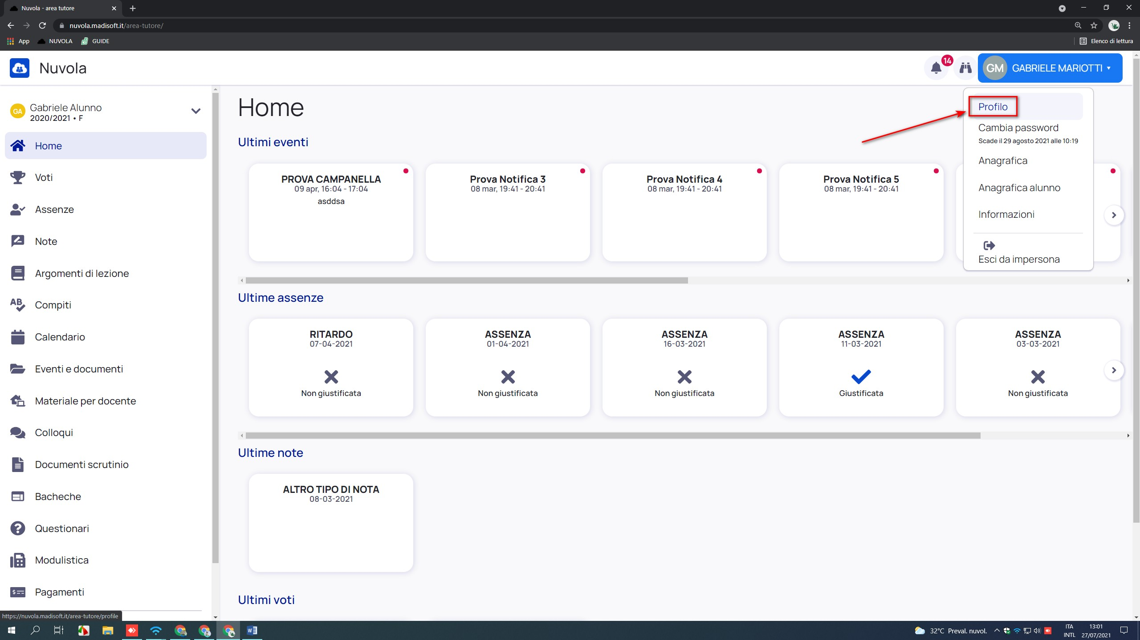
A questo punto sarà sufficiente modificare lo username e salvare la modifica come indicato in immagine sottostante:
